Еще несколько лет назад у родителей, которые выбирали школу для своего ребенка, не было никаких проблем. На вопрос: «Какую школу выбрать?» — большинство родителей отвечали: «Ту, которая ближе к дому». Конечно, в этом не было ничего плохого. Ведь очень часто в ту же школу ходили и мама с папой, а это значило, что они знали учителей, а учителя с удовольствием учили дeтей своих бывших выпускников.
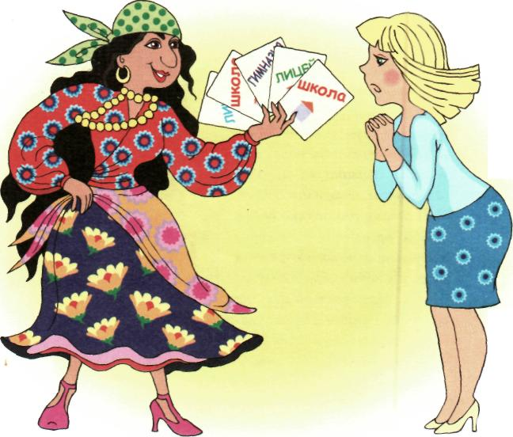
Идём в
школу

Лучшая школа для лучшего ребенка
Школа во дворе позволяет не тратить драгоценное время на дорогу. Окончились уроки, и уже через десять-пятнадцать минут ребенок может быть дома, отдохнуть и заняться выполнением домашних заданий. В настоящее время родители первоклассника в основном не рассматривают вариант «школа во дворе», а стараются выбрать для своего чада лучшую школу из лучших. Конечно, речь не идет о том, что все районные школы стали вдруг плохими, а учителя в них — непрофессиональными. Но вместе с изменениями, которые произошли в нашей жизни, изменились и родители, их запросы и ожидания от школы, их требования к учебному процессу. Сегодня, когда многие школы стали называться лицеями, гимназиями, школами с углубленным изучением отдельных предметов, родители теряются, выбирая для ребенка учебное заведение. Итак, попытаемся разобраться в современной ситуации и помочь родителям сделать правильный выбор.
Лицей
Лицеи — это название некоторых средних общеобразовательных и профессиональных учебных заведений в странах СНГ, которые работают по собственным учебным программам. Такие школы также могут называться авторскими.
Гимназии
Гимназии — такое название с конца 1980-х годов в странах бывшего СНГ принимают некоторые школы с углубленным изучением ряда предметов.

Школы с углубленным изучением отдельных предметов
Иногда школы с углубленным изучением отдельных предметов не называются гимназиями. В названии так и звучит: «Школа с углубленным изучением математики». Физматшколы, как их называли раньше, и сегодня пользуются огромной популярностью среди родителей. Именно в этих школах готовят кадры для «утечки мозгов» ведь ни для кого не секрет, что выпускники математических факультетов легко находят себе работу за рубежом. Поступление в такие школы происходи обычно не в начальной школе, а с пятого класса. Уровень подготовки в математических школах дает возможность сдачи экзаменов в вуз без проблем по тем дисциплинам, которые являются базовыми в такой школе.
Химико-биологические и гуманитарные школы дают же возможность углубиться в изучение отдельных предметов. Экономические и юридические школы — явление относительно новое и модное. Такие школы появились совсем недавно. Экономические и юридические дисциплины в них часто преподают специалисты-практики или преподаватели вузов. Однако в этих учебных заведениях учеников часто нагружают дисциплинами, которые еще не совсем понятны детям.
Языковые школы
Как правило, это обычные школы, в которых, однако, больше учебного времени уделяется изучению одного или нескольких языков. И если раньше учиться в английской (французской или немецкой) школе было про престижно, то теперь без знания иностранного языка на высокооплачиваемую работу устроиться невозможно.
В каждом большом или маленьком городе обязательно найдется хотя бы несколько подобных школ, обещающих «свободный разговорный английский», «стажировку в Англии» и преподавателей — «носителей языка». На что же следует обратить внимание родителям, если они твердо решили отдать ребенка в школу с «английским уклоном»?
Обратить внимание необходимо прежде всего на следующее: » Программы и учебники, по которым проходит обучение.
- Уровень педагогического состава (навести справки вовсе не так сложно, как кажется на первый взгляд. Если преподаватели высокого уровня, то их обязательно знают в городе, ведь их реклама — это их ученики).
- Международные контакты школы. (Выбирая языковую школу, лучше отдавать предпочтение школам с наработанными связями со школами за рубежом. Тогда у вашего ребенка точно появится возможность поехать стажироваться за границу.)
- Отзывы учеников и родителей, которые вы сможете услышать лично, если проведете какое-то время в коридорах школы или зайдете на любой городской форум. Ведь часто родители и дети обсуждают учебные проблемы именно онлайн.

Школы художественно-эстетической направленности.
Балетные, художественные, хореографические школы всегда пользовались большой популярностью среди родителей. Ведь мамам и папам свойственно видеть в своих детях выдающихся художников, балерин или скульпторов.
Иногда родители отдают своего ребенка в подобную школу, преследуя цель параллельно с образованием еще и творчески развивать и направлять ребенка.
В подобных школах весьма неплохо преподают специальные дисциплины и дисциплины гуманитарной направленности, в то время как точные и естественные науки из-за перегруженности расписания изучаются очень поверхностно.
Школы при вузах
Эти школы выбирают родители, которые изначально обеспокоены поступлением ребенка в высшее учебное заведение, даже если это поступление предстоит только через десять или более лет. Школ, у которых существуют какие-то взаимоотношения хотя бы с одним из вузов, сегодня немало. Однако существовавшие ранее договоренности о поступлении на льготных условиях сегодня практически не работают.
Но бесспорным плюсом является то, что ученики школ при вузах могут пользоваться вузовской библиотекой, хорошими лабораториями. Нередко в такой школе преподают специалисты из дружеского вуза, что позволяет детям неплохо выучить предмет и познакомиться с наукой гораздо раньше, чем их сверстники.
Частные школы
Читая словосочетание «частные школы», нужно подразумевать «платные школы». Стоимость обучения в подобных заведениях по Украине может колебаться в довольно больших пределах и доступна далеко не всем родителям. Государственных школ намного больше, чем частных, и это объясняется тем, что только некоторые родители в состоянии постоянно платить за обучение ребенка.
Преимущество частных школ заключается в небольшом количестве детей в классах. Кроме того, практически весь день дети могут проводить в школе. После уроков они обедают, гуляют, занимаются спортом, ездят на экскурсии, выполняют домашние задания и только после шести-семи часов вечера попадают домой. Небольшой минус подобных школ — в их удаленности от дома. Кроме того, в некоторых частных школах, которые не чувствуют себя еще слишком уверенно, существует «заигрывание» с детьми из-за страха потерять «клиента». Учителя могут завышать отметки, закрывать глаза на плохое поведение учеников, чтобы не лишиться оплаты за школу. Однако частные школы, которые уверенно стоят на ногах, наоборот, идут по пути высокой требовательности и строгой дисциплины. Это и помогает дать детям прочные знания и привить стремление быть лучшими.
Если вы решили отдать предпочтение частной школе, то постарайтесь получить как можно больше информации о ней. Лучше, если это будет школа, в которой учится не меньше 200 учеников. В противном случае классы могут оказаться слишком маленькими (что неправильно с точки зрения социального окружения ребенка).

"Всё дело в учителе»
Выбрать школу — это только половина дела или даже его четвертая часть. Потому что самое главное — это выбрать учителя. Ведь ближайшие четыре года ребенок будет не просто ходить в начальную школу. Он будет общаться с тем человеком, который станет для него одним из самых главных людей в жизни. Ведь недаром мы, взрослые, уже повзрослев и обзаведясь своими собственными детьми, все еще помним свою первую учительницу. И очень хорошо, если эти воспоминания теплые и добрые. А если нет? Что, если кто-то из нас вспоминает кричащую, вечно раздраженную «училку», которая была постоянно чем-то недовольна и называла детей только по фамилии?
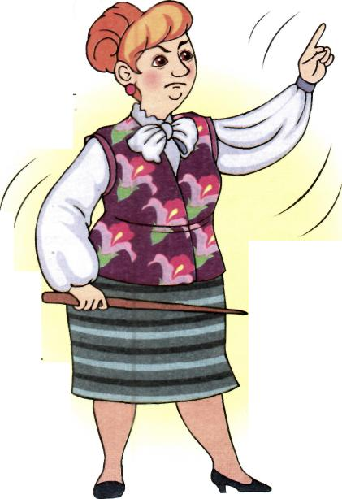
Сегодня, когда уже нет необходимости отдавать ребенка только в школу по месту жительства, родители просто обязаны серьезно отнестись к выбору первой учительницы для своего ребенка. Как это делается?
- Во-первых, делать выбор нужно не в августе месяце, а как минимум, в марте-апреле. Так вы сможете спокойно навести справки об интересующем вас педагоге (или нескольких учителях), посетить уроки, пообщаться с родителями, дети которых уже отучились в классе у этой учительницы.
- Отправляйтесь на уроки к той учительнице, которую вы решили выбрать. На что нужно обращать внимание на уроках? В первую очередь на взаимоотношения детей и учительницы. Если дети боятся педагога, стесняются отвечать, если вы чувствуете, что за четыре года у них не сложились доверительные отношения, значит, учитель не может или не умеет строить с детьми гармоничные отношения. Обратите также внимание и на то, насколько доступно учитель излагает учебный материал. Он должен быть понятен и детям, и вам — постороннему слушателю.
Общаясь с родителями детей, которые учатся в классе выбранной вами учительницы, поинтересуйтесь, нравится ли их детям ходить в школу, какие интересные события были за время обучения в классе, как они могут охарактеризовать учительницу, какие ее положительные качества хотели бы отметить. Как правило, родители искренне делятся своими впечатлениями.
• Поговорите с детьми. Не стоит задавать прямые вопросы: «Нравится ли тебе твоя учительница?» или «Бывает ли Мария Ивановна злой?». Поинтересуйтесь, какие интересные события происходят в классе, дружат ли дети между собой, какой урок у ребенка самый любимый, бывает ли ему скучно на каких-то уроках
• Пообщайтесь с самой учительницей, послушайте, что она вам расскажет. Не стесняйтесь задавать побольше вопросов. Кстати, немаловажно знать и о личной жизни учительницы, ведь известно, что домашние проблемы всегда накладывают сильный отпечаток на работу и взаимоотношения с детьми. Спросите, какой предмет ей самой больше всего нравится преподавать, чем она увлекается в свободное от работы время, почему выбрала свою профессию.

Благодаря такой «следственной» работе у вас обязательно сложится целостная картина, и вы сможете оценить, подходит ли эта учительница именно вашему
ребенку.
Итак, определимся, какие же учительницы бывают? Например, вот такие:
Учительница с «большим опытом»
Многие родители стараются выбрать для своего ребенка учительницу с большим стажем. Логика их очень проста: раз она долго работает, значит, у нее много опыта, выпустила уже не один класс. Тут уж не ошибешься. Все это чаще всего бывает справедливо, за исключением тех случаев, когда учитель слишком равнодушно относится к своей работе, проходя одно и то же уже в который раз. Поэтому, выбирая для ребенка опытного учителя, обязательно выясните, насколько с душой и интересом относится он к своему делу и к детям.
« Слишком молодая учительница»
Таких учительниц родители обычно побаиваются. Полагают, что молодые педагоги не в состоянии удержать внимание класса, качественно изложить материал и вообще научить детей чему-нибудь путному. Однако не стоит сбрасывать со счетов тот факт, что именно молодым учителям удается лучше всего устанавливать взаимоотношения с маленькими детьми. Такие педагоги активны, постоянно стремятся научиться чему-то новому, и поэтому детям с ними очень интересно. Так что неопытность с лихвой восполняется желанием работать и хорошим отношением к детям. Вот и решайте сами, что вам ближе — спокойная зрелость или молодой задор в глазах.
Образцово-показательная учительница
Практически в каждой школе есть учителя, которых администрация демонстрирует во время всевозможных проверок, семинаров и педагогических слетов. А поскольку для того, чтобы продемонстрировать свое педагогическое мастерство, учителю все-таки нужны дети, то приготовьтесь к тому, что ваш ребенок должен будет все время находиться в ситуации «открытого урока». Успокаивать себя тем, что «плохих» учителей не показывают, будет неправильно. Учитель, может быть, и не плох, но вот озабочен он прежде всего тем, как не ударить в грязь лицом, а не тем, что чувствует ребенок.
Слишком строгая учительница
«Замечательно! Именно такая учительница нашему сорвиголове и нужна!» — радостно восклицают родители, узнав, что попали в класс к самой строгой учительнице в параллели. Но давайте подумаем, для чего мы приводим своего ребенка в школу? Конечно, для того, чтобы учиться, и с этим никто спорить не станет. Но психологи подсчитали, что количество детей, которые не хотят учиться, в классах, где учителя слишком строгие, гораздо выше, чем в классах, где учителя не очень строгие. То есть строгий учитель может сформировать у ребенка негативное отношение к учебе. Вот и взвесьте все за и против, остановившись на кандидатуре строгого учителя. Особенно не рекомендуется отдавать* «самые строгие руки» гиперактивных детей. На первых порах их, конечно, «прижмут», но рано или поздно «джин» все-таки вырвется из бутылки.

Добрая учительница.
Некоторые родители, дети которых слишком тревожны, плохо адаптируются к новой обстановке, наоборот, стремятся остановить свой выбор на добрых учителях. Они рассуждают примерно так: чтобы ребенок хотел ходить в школу и ему там было хорошо, нужно найти добрую, мягкую учительницу. И они правы. Однако нужно иметь в виду, что мягкость и доброта учителя не должны исключать профессионализма, требовательности и умения устанавливать границы, что особо важно для первоклассников.
Так что же, скажете вы, и так плохо, и так нехорошо. Добрую нельзя, слишком строгую тоже нельзя. Какую же можно? Попробуем сформулировать основные признаки «очень хорошей учительницы»:
• Не кричит на детей, но и не заискивает перед ними,
общается спокойно, эмоционально и тепло.
« Хорошо знает программу и может донести ее до детей.
- Много и охотно общается с родителями, с удовольствием отвечает на их вопросы, советуется, если у самой возникают вопросы по поводу ребенка.
- Не критикует детей, а наоборот, хвалит и поддерживает их.
» Постоянно придумывает что-то новое.
• Не оставляет без внимания конфликтные ситуации
между детьми, не принимает сторону одного ребенка,
старается разобраться в каждой ситуации до конца.
- Не жалуется на детей, не пишет бесконечные замечания в дневнике, старается сама решить возникающие проблемы.
Ребёнок - тоже человек!
А еще очень важно, чтобы учительница понравилась вашему ребенку. Поэтому знакомить их нужно, естественно, не первого сентября, а гораздо раньше. И если вы видите, что ребенку учительница не понравилась, расспросите его, постарайтесь выяснить, что именно его тревожит. Наши дети — очень чуткие существа с прекрасно развитой интуицией, и иногда они понимают гораздо больше, чем взрослые, поэтому не пренебрегайте детским мнением в решении такого важного вопроса. Не нужно думать, что «привыкнет и успокоится». А если не привыкнет? Познакомьте ребенка с несколькими учителями и предоставьте ему возможность сделать выбор и поучаствовать в принятии решения.
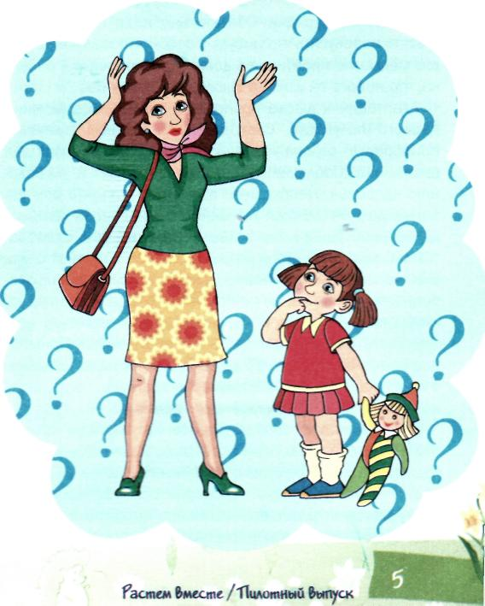
Уважаемые мамы и папы!
Вам предстоит сделать серьезный выбор школы и учителя. Не стоит жалеть своего свободного времени и сил сегодня. Это позволит вам избежать множества проблем в будущем.

Здоровье
первоклассника
Последнее дошкольное лето будущих первоклассников приносит родителям много тревог, но чрезмерно усугублять их не стоит. Пусть Ваш ребёнок будет спокойным и счастливым,
а следовательно здоровым
Постарайтесь перед школой пройти полное обследование здоровья ребенка, сделать все надлежащие профилактические прививки. Примите все возможные меры по устранению и предупреждению различных заболеваний. Ваш ребенок начинает трудиться, и он должен будет преодолевать различные нагрузки своим еще не совсем сформировавшимся организмом. Особенно тяжелым для ребенка будет первый месяц обучения. Поэтому родителям желательно взять отпуск, чтобы помочь ему освоиться с новым видом деятельности. Это очень важно! Первокласснику придется ежедневно вставать в 7 часов утра (если он не ходил в детский сад, ему тем более трудно будет так рано вставать, за лето надо научиться). Также надо уметь самостоятельно умываться, чистить зубы, причесываться. Хорошо, если ребенок будет делать зарядку. Обязательно надо позавтракать и взять перекусить что-нибудь с собой. После уроков лучше медленно пройтись до дома и расспросить у ребенка, что нового он узнал в школе, что запомнил.
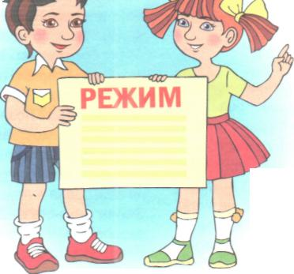
Адаптация к школе происходит примерно в течение первого полугодия. Следовательно, важное значение приобретает режим учебной деятельности и режим дня школьника. Соблюдение режима дня ведет к укреплению здоровья. Необходимо помнить о том, что сон ребенка должен длиться не менее 10 часов, некоторым детям необходим даже более длительный сон. Следовательно, школьник этого возраста должен ложиться спать в 20 часов 30 минут, можно даже раньше, исходя из особенностей ребенка, но не позднее 21 часа. Желательно, чтобы присутствовал и дневной сон. Он помогает восстановить силы после пребывания в школе. Примерное время сна — с 14-15 до 16 часов. Не надо забывать о прогулках на свежем воздухе и о времени, когда ребенок может заниматься любимым делом.
В течение дня организм ребенка проходит стадии подъема и спада работоспособности. Пики подъема приходятся на утренние часы, приблизительно на 9-10 часов, и послеобеденные, примерно с 16-17 часов. Поэтому надо учитывать это время при подготовке домашнего задания.

Хотя в первом классе домашнее задание как таковое не задается, в дальнейшем эти советы вам пригодятся. Необходимо также ограничить время для выполнения домашнего задания 1-1,5 часами, чтобы на это не уходил весь досуг ребенка. Чтобы подготовка домашнего задания проходила успешно, необходимо заранее подготовить уголок школьника. Младший школьный возраст — сложный период в жизни ребенка. Это время роста и совершенствования всех систем детского организма. В связи с переходом к школьной жизни изменяется режим дня. Появляются новые обязанности, связанные с обучением, что требует от первоклассника определенной усидчивости, концентрации внимания.
Кроме этого, ребенок попадает в новый коллектив, ему приходится учиться строить отношения со своими одноклассниками и школьными учителями. Период адаптации к школьной жизни в таких условиях затягивается на несколько месяцев и не всегда протекает гладко, что проявляется в возникновении повышенной утомляемости, нарушениях сна, капризности, нежелании ходить в школу.
Летний период перед поступлением ребенка в первый класс — хорошее время для проведения ряда адаптационных мероприятий к будущей школьной жизни. В это время можно максимально приблизить режим дня и питания ребенка к школьному.
Кроме того, немного подкорректировав питание ребенка, можно «подкормить» его иммунную, нервную и костно-мышечную систему, сделав их более устойчивыми к предстоящему стрессовому периоду первых месяцев школьной жизни.
Заранее узнайте, в какую смену будет учиться будущий первоклассник, как будет организовано питание детей в школе.
Продумайте заранее, планируете ли вы посещение ребенком группы продленного дня, спортивной секции, кружков детского творчества и других внешкольных развивающих занятий. После этого составьте режим сна и питания ребенка с учетом следующих правил:
1 Ночной сон должен составлять 9,5-10,5 часов.
2. Утренний подъем должен приходиться на одно и то же время, но не позднее 7ч
3. Отход ко сну должен быть не позднее 21 часа.

- На послеобеденные часы следует запланировать дневной сон (отдых) продолжительностью 40-90 минут.
- Предусматривается 5-6-разовое питание с обязательным завтраком.
- Перерывы между приемами пищи должны составлять не более 3,5-4 часов.
Примерный режим дня может выглядеть следующим образом:
7-00 Подъем
7-30 Завтрак
10-00 Утренний перекус (второй завтрак)
13-00 Обед
13-30 —14-30 Послеобеденный отдых
15-30 Полдник
18-30 Ужин
20-00 Вечерний перекус, 20-30 Отход ко сну

Укрепляем иммунитет
Недостаток в рационе питания некоторых нутриентов (пищевых веществ) — незаменимых аминокислот, витаминов А, Е, С, В2, В6, РР, минеральных элементов, железа, цинка, селена — может приводить к ослаблению иммунной системы организма.
Составьте летнее меню будущего первоклассника таким образом, чтобы оно содержало как можно больше сезонных летних овощей, фруктов, ягод и зелени. В этих продуктах содержится много витаминов и минералов. Чемпионами по содержанию витамина С являются сладкий перец, облепиха, черная смородина, петрушка, укроп, капуста (цветная, брокколи, брюссельская, белокочанная), шпинат.
Провитамин А (каротин) содержится в овощах красной окраски (сладкий перец, морковь), зелени петрушки, укропа и других огородных пряно-вкусовых трав. Обязательно добавляйте в овощные блюда растительные масла с высоким содержанием витамина Е — подсолнечное, горчичное, соевое, из зародышей пшеницы, из фундука.
Сочетайте при приготовлении блюд овощи с крупами, особенно темной окраски (гречневая, коричневый рис, овсяная, перловая),—они богаты витаминами группы В. Для получения ребенком необходимого количества незаменимых аминокислот, железа и цин ка в рацион ежедневно нужно вводить блюда из постного мяса (говядина, телятина), печени, рыбы, яиц.
Пища для костей, зубов и мышц
Гармоничное физическое развитие ребенка невозможно при замедленном или неполноценном росте и развитии костно-мышечной системы. Рост и хорошее состояние опорно-двигательного аппарата связаны, в первую очередь, с адекватным поступлением в организм ребенка минеральных солей кальция и фосфора, а также витамина D.
Хорошо сбалансированными по содержанию солей кальция и фосфора являются молоко и молочные продукты (кисломолочные продукты, творог, сыр). Обязательно включите в летнее ежедневное меню будущего первоклассника 3-4 порции молочных продуктов (например, по 150 мл молока и кефира + 15 г неострого сыра + 60 г творога).
Сыр, творог и другие продукты животного происхождения (нежирное мясо, птица, рыба, яйца) обеспечат организм ребенка аминокислотами, необходимыми для построения мышечной ткани. Витамин D содержится в яичном желтке, сливочном масле, жирной морской рыбе, а также вырабатывается в коже человека под действием солнечного света.
Пища для ума
В период адаптации к школьной жизни нервная система первоклассника подвергается большой нагрузке. В качестве профилактики можно в летний период постараться максимально подготовить нервную систему ребенка к предстоящему стрессу. Введите в рацион питания ребенка продукты, содержащие в достаточных количествах витамины группы В (Bl, B6, РР, В12).

Недостаток этих витаминов в организме приводит к выраженным нарушениям в работе нервной системы, что проявляется в виде головных болей, повышенной раздражительности, ухудшении памяти и внимания, депрессивных состояний, сонливости. Витамины группы В содержатся в продуктах животного и растительного происхождения.
Хорошим источником витамина В1 являются постная свинина, бобовые (горох, фасоль), крупы (овсяная, гречневая, пшено). Чемпионы по содержанию витамина РР (никотиновой кислоты) — говяжьи субпродукты (печень, почки, язык), мясо (курица, кролик, телятина, говядина), крупы (гречневая, перловая, ячневая), орехи.
Для получения витамина В6 следует включать в рацион ребенка блюда из мяса, печени, фасоли, гречневой крупы, пшена, красной рыбы. Витамин В12 содержится в продуктах животного происхождения — в печени, мясе, молоке, твороге, сыре, яйцах.
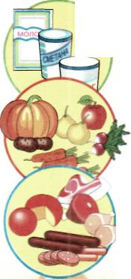
Для питания нервных клеток организм использует глюкозу. Глюкоза и другие простые сахара содержатся в разнообразных фруктах и ягодах. В этих продуктах простые сахара сочетаются с большим количеством минеральных солей, витаминов и клетчатки. Поэтому в качестве питания для нервной системы лучше включать в рацион фрукты и ягоды, а не конфеты, шоколад и другие сладости. Для правильной подготовки нервной системы ребенка к школьным нагрузкам мало только правильного питания. Родителям необходимо также добиваться, чтобы ребенок в летнее время достаточно спал и отдыхал, не увлекался излишним просмотром телепередач и компьютерными играми, больше времени проводил в активных играх на свежем воздухе.

